Orientação profissional para jovens engenheiros da B&R
Cerca de 200 alunos da escola técnica (HTBLA) em Braunau foram capazes de obter um primeiro olhar nas muitas opções de carreira diferentes durante a visita ao Open House B&R, realizada em 20 e 21 de dezembro.
Passeando pela empresa em pequenos grupos, os alunos tiveram a oportunidade de conhecer os funcionários da B&R em suas estações de trabalho e aprenderam sobre os vários aspectos técnicos, profissionais e de desenvolvimento relacionados a cada área específica. "Uma empresa como a B & R é o lar de muitos tipos diferentes de profissões, incluindo desenvolvedores de software e hardware, engenheiros de aplicação e de suporte, e especialistas de TI, só para citar alguns", explica Thomas Dicker, representante da B&R. Para os alunos acabando a graduação, a "open house" é a oportunidade perfeita para sentir qual das muitas diferentes oportunidades é ideal para começarem suas carreiras.
Estou formado, e agora?
Muitos dos nossos jovens visitantes aproveitaram a "open house" para pensar sobre a direção que seus interesses os estavam levando e também consideram o que realmente significa ter uma carreira. "O evento foi uma grande oportunidade para ajudar os participantes a descobrir mais sobre os diferentes departamentos da B&R. Para mim, é importante saber especificamente quais são as opções de carreira que eu tenho depois da escola", disse Christina Gratzl, uma estudante da AHMEA 5. David Sandru também aproveitou a oportunidade para aprender mais sobre suas opções. "Temos um primeiro olhar das tarefas realizadas pelos diversos departamentos", disse ele. "E depois de terminar a escola, você definitivamente quer saber o que está por vir. Achei interessante a B&R também oferecer formação continuada para todos os seus novos funcionários, o que é muito útil quando você decidi fazer o salto para uma profissão específica."
A B&R possui uma relação estreita com o HTBLA em Braunau que já estende por vários anos. Além do patrocínio e apoio para os projetos finais, a nossa empresa sempre fez um esforço para mostrar aos alunos as vantagens proporcionadas pelas muitas opções carreiras disponíveis no campo da automação industrial. O professor Johannes Fasching vê vantagens para seus alunos não apenas através desta estreita cooperação, mas também através de eventos como a "open house". "Provavelmente, a coisa mais positiva sobre a "open house" é que os alunos têm a chance de se aproximarem dos trabalhadores que explicam os prós e contras do que fazem todos os dias", disse ele. "Quando fazemos excursões para outros lugares, isso geralmente não é possível devido a limitações de tempo, isso é uma outra razão que nós faz dizer que a "open house" é uma idéia tão boa."

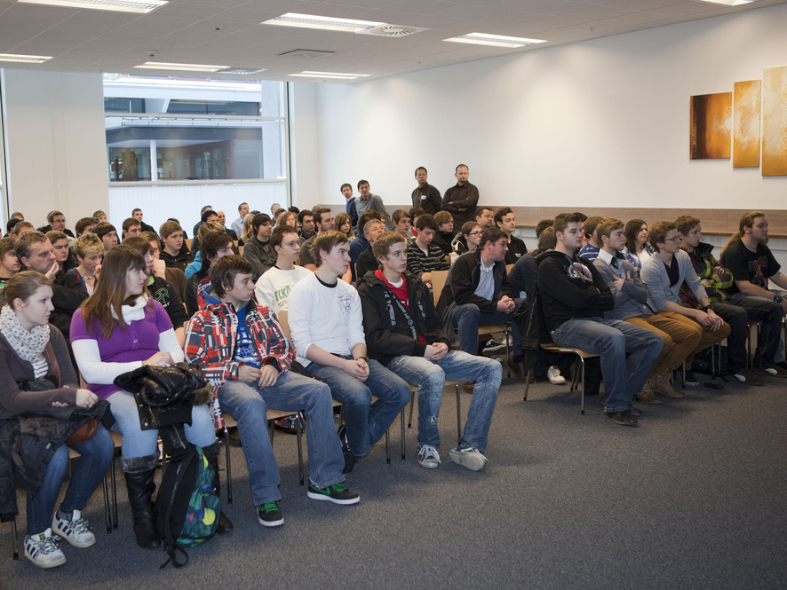
Após a chegada no "open house", os alunos são recebidos e recebem uma breve introdução sobre a B&R.
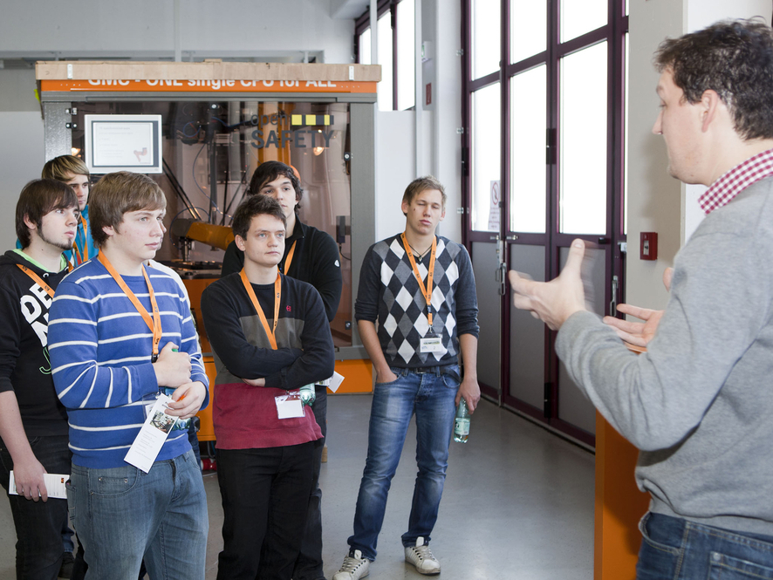
Herbert Maier, gerente do departamento de aplicação, diz aos estudantes o que significa ser um engenheiro de aplicação.
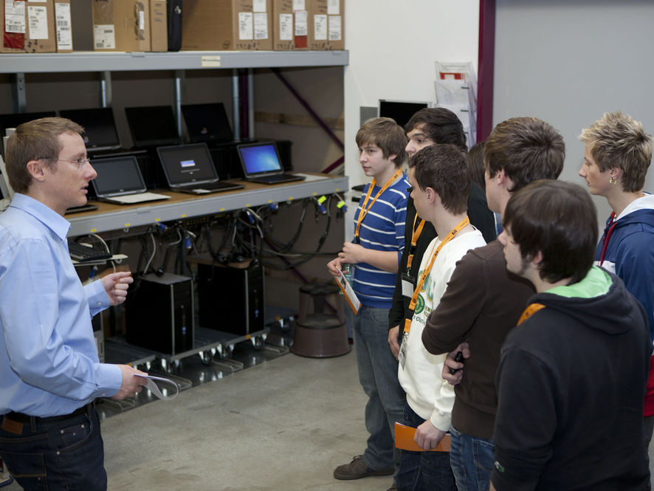
Gerente do TI, Reinhard Achatz, explica algumas das tarefas que ele executa no dia a dia.
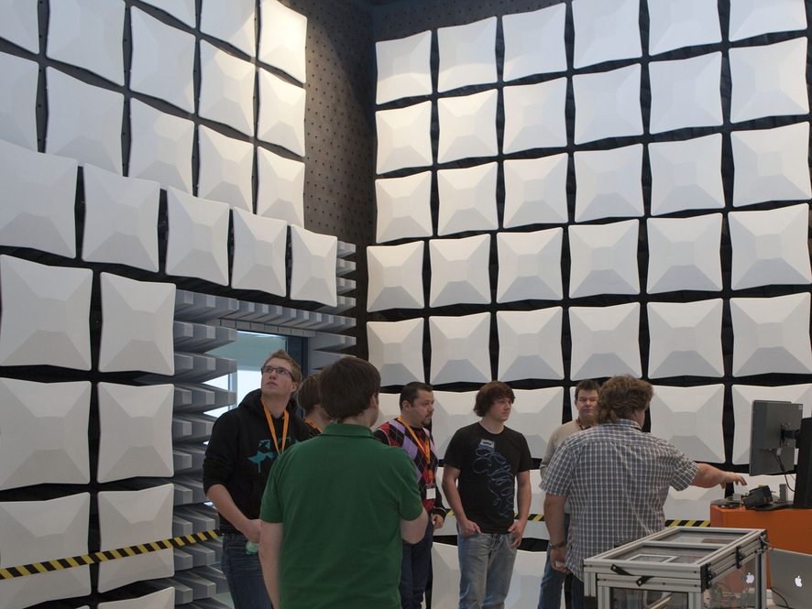
Enquanto na área de desenvolvimento, os alunos aprendem sobre as diferentes tarefas tratadas na área de desenvolvimento de hardware quando se trata de tecnologia de controle.

Sobre a B&R
A B&R é uma empresa de automação inovadora com sede na Áustria e escritórios em todo o mundo. Como líder global em automação industrial, a B&R combina tecnologia de ponta com engenharia avançada para fornecer aos clientes em praticamente todas as indústrias soluções completas para automação de máquinas e fábricas, controle de movimento, IHM e tecnologia de segurança integrada. Com padrões de comunicação de fieldbus industriais como POWERLINK e openSAFETY, bem como o poderoso ambiente de desenvolvimento de software do Automation Studio, a B&R está constantemente redefinindo o futuro da engenharia de automação. O espírito inovador que mantém a B&R na vanguarda da automação industrial é impulsionado pelo compromisso de simplificar processos e superar as expectativas dos clientes.
Para mais informações, visite www.br-automation.com

